Tema: Perdonar y agradecer
Tarea: Mira el siguiente video:

https://www.youtube.com/watch?v=JreTBm6fF9I

Escribe en tres palabras que entendiste del vídeo

TEMA: El Valor de la vida
Tarea: lee el texto que se muestra en la imagen

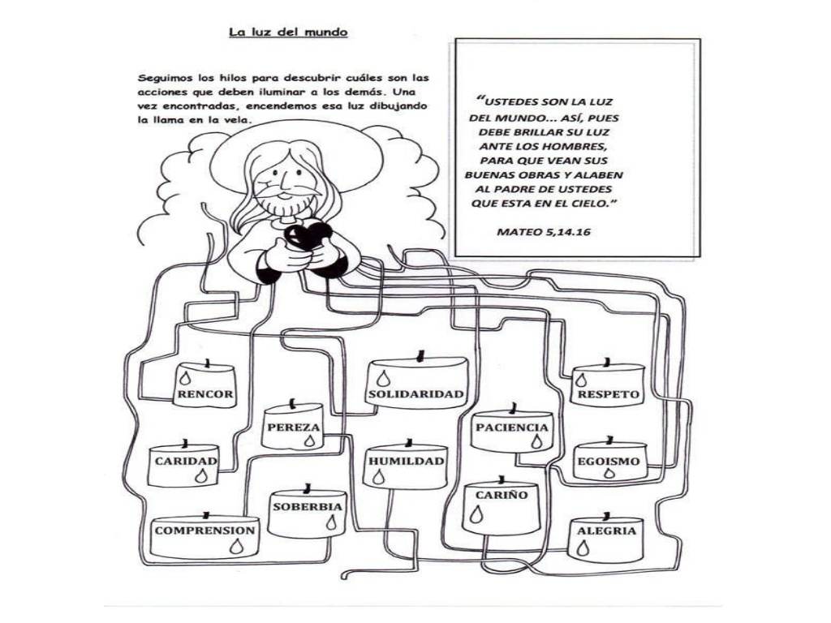

TEMA: Las enseñanzas de Jesús
Tarea: completar la información de las imágenes, lo pueden realizar en un nuevo texto.
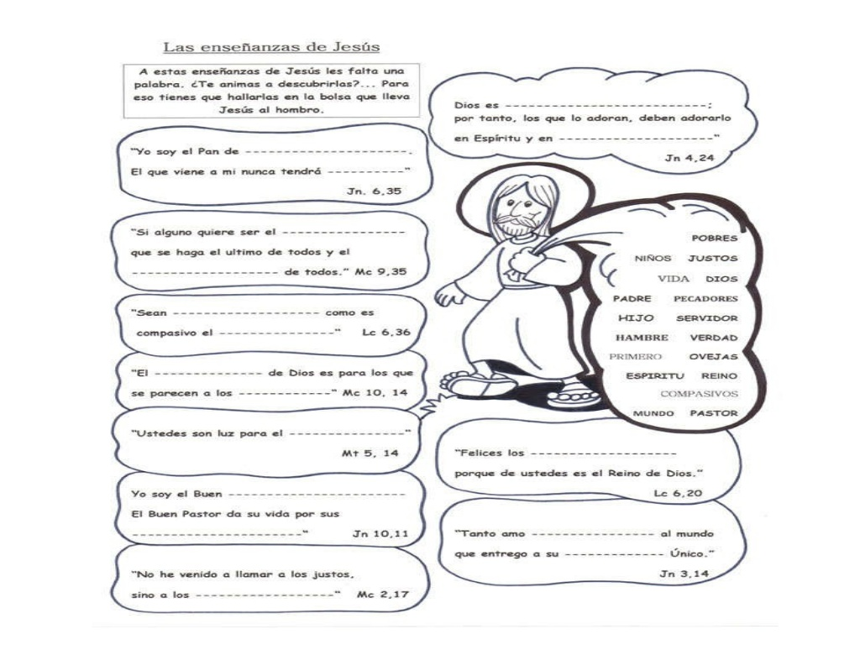

Tema: Oración
Tarea: completar la oración de la imagen, lo pueden realizar en un nuevo texto.

